Subjects in C#

Last saved: Wednesday, December 16, 2020

Last printed: XXX, XXX 0, 0000

Table of Contents

Linq fundamentals (course) 2

Syntactic sugar 3

LINQ Deferred execution 4

Linq Operators 5

סינון 5

סידור 5

קבוצות 6

Linq to XML 9

TPL Async – Ian 9

Tasks 15

Developer notebook 15

Debugging 15

Enable Just My Code 15

debugview 16

Customize debugger display values 16

Pseudovariables 16

DebugDiag 16

Procdump 16

Visual Studio Profiler 17

Perfview 17

mdbg 17

C# 17

null-coalescing operator 17

don’t call virtual method from constructor 17

06.The caller information attributes.wmv 18

שינוי מקום הפלט של הקומפיילר 18

הרכבת מחרוזת מאנומרציה 19

anonymous class 19

Check unicode charactres 19

Friends in C# 20

Environment Variables 20

WPF 20

Super simple data binding 20

Hiding controls 21

Getting Started with JSON in C_Sharp Using Json NET 21

Json definition 21

המרת מחרוזת גייסון לאובייקט 22

המרת אובייקט למחרוזת גייסון 24

Read with JsonTextReader 24

Write with JsonTextWriter 24

טיפול בשגיאות המרה בתהליך דה-סרליזציה 25

Settings and Attributes 26

Create json classes using NewtonSoft 27

המרת מחרוזות גייסון לקלאסים של גייסון 28

SOLID Principles of Object Oriented Design 30

The Single Responsibility Principle (SRP) 30

The Open-Closed Principle 33

The Dependency Inversion Principle (DIP) 36

Constructor Injection 37

Understanding Inversion of Control, Dependency Injection and Service Locator 39

Using Service locator 40

Using Dependency Injection 40

Design Patterns Library 2015 41

03 Bridge Pattern 41

04 - The Builder Pattern 42

28 - Strategy Pattern 45

06 The Command Pattern 48

07 Composite Pattern 49

09 Event Aggregator 49

10 Facade Pattern 50

11- Factory Pattern 50

# Linq fundamentals (course)

למדנו כבר על דליגייט אנונימי. והרי דוגמא:

IEnumabel<string> filteredList = cities.Where( delegage(string s)

{return s.StartsWith(“L”);}

);

כאן מצהירים על דליגייט שמקבל מחרוזת ומחזיר בוליאן.

הקומפיילר מבצע איטרציה על רשימת הערים ומגיש למתודה שבדליגייט כניסה אחת בכל פעם. הדליגייט מחזיר ערך בוליאני הגם שאין כאן שום הצהרה מפורשת על כך.

דרך קצרה ותמציתית לכתיבת אותו דליגייט סמוי

IEnumabel<string> filteredList = cities.Where(

s => s.StartsWith(“L”)

);

דוגמאות להגדרת דליגייט

Func<byte, byte, bool> CheckWildEqual1 = (x, y) => x == y;

Func<byte, byte, bool> CheckWildEqual3 = (x, y) => { return x == y;};

Func<byte, bool> CheckWildEqual2 **=** x => x == 0;

כולם מחזירים ערך בוליאני משום שזה הארגומנט השלישי בהגדרת הגנריק Func.

**Action** הוא דליגייט לשימוש כללי אשר אינו מחזיר ערך

**Func** הוא דליגייט לשימוש כללי אשר מחזיר ערך ועל כן חייב להיות לו טיפוס אחד לפחות. Func<int> אינו מקבל ערך ומחזיר int. Func<string, int> מקבל מחרוזת ומחזיר int

כאשר הלינק הוא כנגד בסיס מידע, לא פונים לבסיס המידע שוב ושוב רק כדי לאמת ששורה מסוימת לא ממלאת תנאי, מהסיבה הפשוטה שיש בזה תקורה גבוהה מאד. התבנית Expression<> היא מבנה מיוחד. במקום לקמפל אותה לקוד IL הקומפיילר מפרק אותה ל"עץ ביטוי" (זה מה שנקרא code as data ומשמש ב remote linq), עץ ביטוי זה נשלח לבסיס המידע כך שהוא יודע לפענח את השאילתא ולבצע אותה בעצמו.

בעוד ש IEnumarable מקבל דליגייט רגיל, IQueryable מקבל Expression. זה הרבה פעמים שקוף למתכנת כי הקומפיילר עוטף את הביטוי שהמתכנת כתב בקלאס או בממשק הרצוי.

## Syntactic sugar

שתי צורות עקרוניות לכתיבת שאילתא של Linq

יש את comprehensive syntax זה בצהוב. (זה מה שנקרא syntactic sugar )

ויש את הכתיב הרגיל אליו רגילים המתכנתים. כתיב זה הוא עשיר יותר כי יש אופרטורים שאין להם מילת מפתח יעודית ב comprehensive syntax

בצילום הבא רואים את זה לעומת זה, שתי צורות הכתיבה שקולות והקומפיילר מתרגם את הראשונה לשנייה.

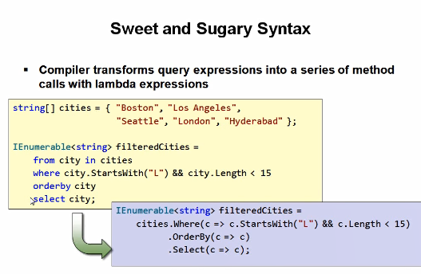

הצהרת ה Select אינה הכרחית בכתיב הרגיל היא כן הכרחית בכתיב המקיף. משתמשים בה כאשר רוצים הטלה Projection של הערך המוחזר.

## LINQ Deferred execution

הביטוי הבא אינו מתבצע בשלב הגדרתו

var list1 =

from item in rep.GetList()

where item.Name.StartsWith("G")

orderby item.Name

select item;

אלא כאשר משתמשים בו, כגון כאן:

foreach (var item in list1)

{

Console.WriteLine(item.Name);

}

קוראים לזה ביצוע דחוי ומילת המפתח שתומכת בזה היא yield

כלומר, מי שמימש את אופרטור Where השתמש ב yield - החזיר תוצאה אחת בכל פעם שפנו אליו ולא עבר על כל הרשימה.

אחת המשמעויות של ביצוע דחוי היא, שאם בין הגדרת הביטוי לבין השימוש בו ה repository ישתנה משום מה, שינוי זה ישתקף בתוצאה.

אופרטור שעובר על כל הרשימה כגון Count נקרא Greedy. הוספת ToList לביטוי הנ"ל הופכת אותו לגרידי.

באופרטורים דחויים מבחינים בין כאלה שהם streaming לכאלה שהם לא. למשל orderby אמנם מחזיר פרט אחד בכל פעם כך שהוא דחוי אבל הוא חייב לעבור על כל הרשימה כדי שיוכל להחזיר את הפרט הנכון ואם הרשימה ארוכה מאד (או אינסופית, כלומר שהסוף שלה כלל לא מוגדר וכל מה שרוצים בכל פעם זה להביא את הפרט הבא בתור) אז אופרטור orderby לא יחזור זה non-streaming. לעומת זאת where חוזר ברגע שמצא פרט שעומד בקריטריון, הוא נחשב streaming

מילת המפתח let מאפשרת להגדיר range variable **נוסף**, אשר מיקל על ניסוח הביטוי

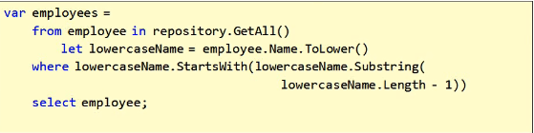

## Linq Operators

### סינון

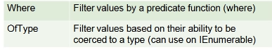

אופרטור הסינון המקובל הינו **Where**, זהו Extension Method המוגדר על IEnumerable<T>

זו הגדרתו:

public static IEnumerable<TSource> Where<TSource>(

this IEnumerable<TSource> source, Func<TSource, bool> predicate);

אבל לא תמיד האנומרציה מתבססת על IEnumerable<T>. לדוגמא, ArrayList מממש את IEnumerable, פירוש הדבר שלא ניתן להפעיל על אובייקט מטיפוס ArrayList את אופרטור Where.

יש אובייקט סינון נוסף, זהו **OfType** וזו הגדרתו:

Public static IEnumerable<TResult> OfType<TResult>(this IEnumerable source);

מקבל IEnumerable, מסנן לפי טיפוס, ומחזיר IEnumerable<T>

דוגמת קוד

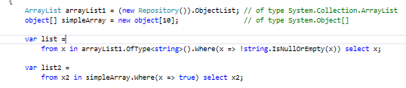

OfType מחזיר IEnumarble<string> ועליו אפשר להפעיל את Where

### סידור

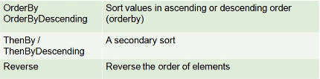

הכתיב המקיף שונה קצת בפרט כאשר מדובר בסידור משני

var v = Process.GetProcesses().

OrderBy(x => x.ProcessName).

ThenByDescending(x => x.MainWindowTitle).

Select(x=>x.ProcessName)

var q = from v1 in Process.GetProcesses()

orderby v1.ProcessName, v1.MainWindowTitle

select v1.ProcessName;

הכתיב המקיף פשוט יותר. בכתיב הרגיל יש אבחנה ברורה בין OrderBy לבין ThenBy. אי אפשר להפוך בניהם משום ש OrderBy מחזיר IOrderedEnumerable<>

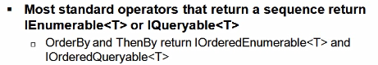

### קבוצות

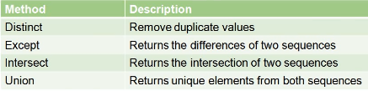

#### Distinct

מסיר כפילויות מרשימה. פעולתו אינה תמיד טריוואלית. הוא משתמש במתודה Equals שבאה כברירת מחדל לכל קלאס, ומתודה זו מאמתת **שהאובייקטים** שווים. מה עם יש List<string> ורוצים להסיר כפילויות. מבחינת המתודה Equals כולם שונים למרות שהמחרוזת לכשעצמה יכולה להיות שווה.

אפשר להעמיס את מתודת Equals. זה לא מומלץ, א) כי צריך גם להעמיס את GetHash בהתאם וצריך למצוא פונקציה הש טובה וכו' ב) צריך להתחשב בעוד מקומות שמשתמשים במתודה זו.

דרך שניה, למסור לאופרטור Distinct קלאס השוואה אשר מממש את IEqualityComparer. זו דרך סבירה.

דרך שלישית היא לבצע הטלה של קלאס סתום בעזרת Select.

דוגמא

Process.GetProcesses().Select(x => new { x.PriorityClass, x.ProcessName }).Distinct();

נוצר כאן קלאס זמני רק לצורך ההשוואה ואופרטור ה Equals שלו מתייחס **רק למתודות הפומביות**.

#### Expect

מתייחס **לשתי** רשימות.

מחזיר את ההפרש. מבטיח שברשימה א' לא יהיה שום פרט המופיע ברשימה ב'

#### Intersect

מתייחס **לשתי** רשימות. פעולת חיתוך.

#### Union

מתייחס **לשתי** רשימות. פעולת איחוד.

#### quantifiers

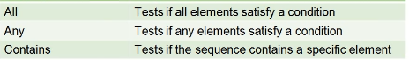

שים לב שבעוד ש ALL ו ANY מקבלים דליגייט, CONTAINS מקבל פשוט ערך.

בדוגמא הבאה, מגדירים רשימה של דליגטים, כל דליגט מגדיר תנאי, ובעזרת All מוודאים שאובייקט מסוים עומד ברשימת התנאים.

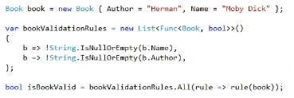

זה עשוי להיות יעיל מאד למשל כאשר באים לוודא שביטוי מסוים הוא חוקי ויש כמה היבטים לחוקיות זו.

#### Partitioning



דלג על 10 פריטים ראשונים והחזר את השאר. (לפעמים רוצים לקרוא קובץ csv שהשורה הראשונה שלו היא כותרת, רוצים לדלג על שורה זו **Skip(1)** מאד שימושי במקרה כזה).

קח את 10 הראשונים והתעלם מהשאר.

דלג על אלה שעומדים בתנאי נתון

קח את אלה שעומדים בתנאי נתון.

מאד שימושי כאשר רוצים להציג רשומות, עמוד אחד המציע N רשומות בכל פעם.

#### Join

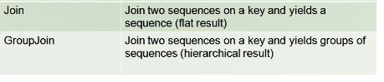

איחוד של שתי רשימות לרשימה אחת על בסיס משותף.

למשל 'עובדים' ו'מחלקות'. איחוד שתי הרשימות לקבלת כל העובדים במחלקה **מסוימת**.

דוגמא

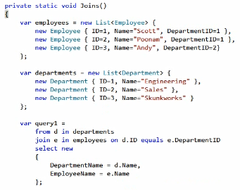

## Linq to XML

\LINQ Fundamentals with C# 6.0\07 LINQ to XML\02 System.Xml.Linq.mp4

השילוב של לינק עם XML יצר מרחב שמות חדש. אם בעבר היה XmlDocument היום זה XDocument

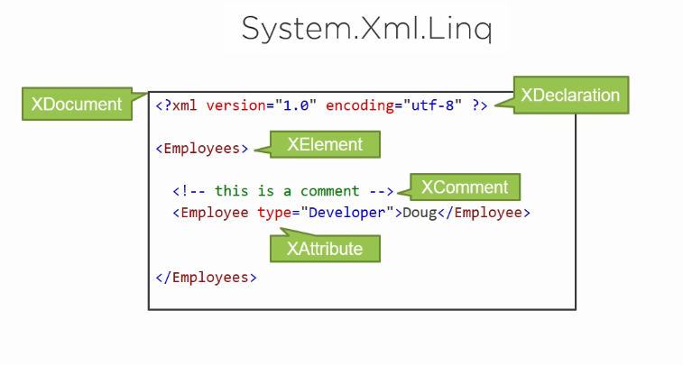

כל הקלאסים הנ"ל יורשים מ XNode

# TPL Async – Ian

**pluralsight TPL Async**

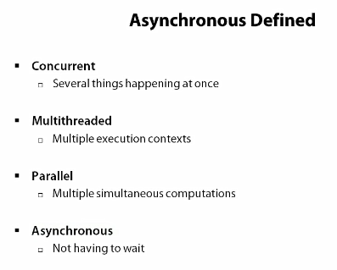

Concurrent  
מושג כללי המתייחס לפעולות הנעשות במקביל. לא חשוב איך.

Multithread

מספר טרדים. יתכנו מספר טרדים ללא מקבילות משום שהם מבוצעים אחד אחרי השני.

Parallel

מתייחס למקבילות אמיתית.

מובן מאליו שזה תלוי חומרה

Asynchronous

פעולה המתבצעת באופן אסינכרוני, וזה לאו דווקא כרוך בטרד. לדוגמא בפניה לדיסק **אין** טרד נוסף.

Task של דוט נט הוא שם כולל לפעולה אסינכרונית, שלאו דווקא כרוכה בפתיחת טרד.

קלאס Stream תומך ב Task אבל אין כאן טרדים.

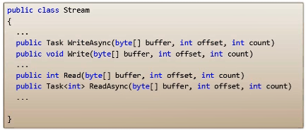

משום שעצם הגישה לדיסק יוצרת השהייה.

WriteAsync מחזיר Task. הוא ללא טיפוס מאחר והפעולה Write מחזירה כלום.

לעומת זאת ReadAsync מחזיר Task<int> (אשר יורש מ Task) מאחר והפעולה Read מחזירה int.

אותו int מוצב ב Task.Result (לסתם Task אין שדה Result). קריאת Task.Result זו פעולה חוסמת. היא משתחררת רק כשהטסק מסתיים.

קונספט נוסף ש TPL מציג זהו continuation. נאמר שיש פניה לדיסק שלוקחת זמן. בינתיים התוכנה ממשיכה בפעולה שגרתית ואגב כך בודקת האם הפניה לדיסק חזרה. זה יהיה מאד יעיל אם נוכל להצמיד טסק אל פעולת הפניה לדיסק כך שכאשר היא תסתיים הטסק יופעל אוטומטית תוך שהוא מקבל את תוצאת פעולת הפניה לדיסק ולא צריך לבדוק 'מדי פעם' האם הפעולה הסתיימה. זהו הרעיון של continuation.

זו דוגמא לפעולה שכרוכה ביצירת טרד והצמדת continuation.

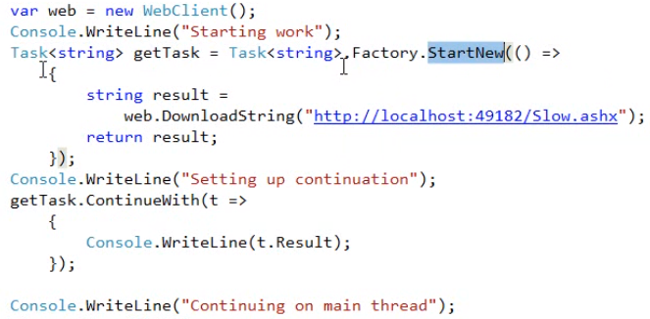

וזו דוגמא לפעולה אסינכרונית **שלא כרוכה ביצירת טסק**, והצמדת continuation לטיפול בתוצאה. (מובן מאליו שעבור ה continuation המערכת כן מקצה טרד)

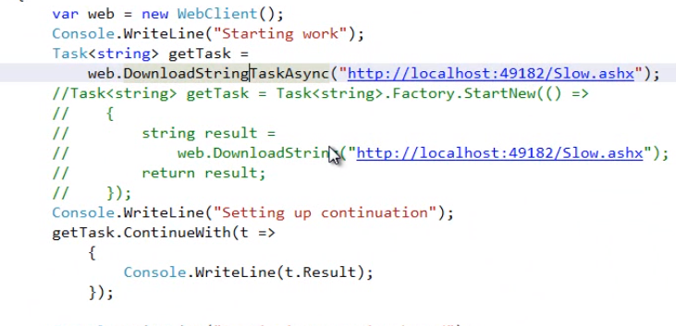

הערה: קורס זה מטפל ב tasks כללית ולאו דווקא כאלה שיש מאחוריהם טרד.

## 07. Error Handling.wmv

'משימה' עלולה להסתיים במצב חריג. גם זה נקרא סיום, אם יש continuation הוא יתבצע, אם מישהו מחכה עליו הוא ישתחרר אבל בזריקת חריג.

יש דרכים לבדוק את מצבו של Task

* IsFaulted
* Status
* Exception
* Result

האחרון הוא הוא האפשרות הטבעית ובמידה והטסק הסתיים עם חריג אז עצם הגישה ל Result תביא לזריקת חריג. אבל לא תמיד משימה מחזירה Result ומלבד זאת, לא בטוח שרוצים שהחריג יתפשט לקוד הקורא. לעיתים רק רוצים לדעת מהו. בעזרת IsFaulted אפשר לדעת האם הטסק הסתיים עם חריג ואז החריג מונח בשדה Exception

דוגמא לשימוש

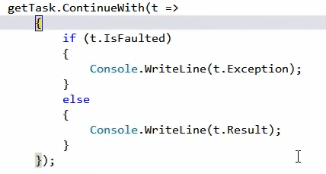

החריג של Task שקרס הוא לא סתם Exception אלא aggregateexception. יש כאן תמיכה לכמה חריגים ואף לשרשור של חריגים שהרי בהחלט יתכן שהמשימה הכילה תתי משימות ויש כאן כמה וכמה חריגים ורוצים לתפוס את כולם.

אם מתכנת אינו בודק את תוצאת ה task או את מצבו אלא פשוט נוטש אותו, ואותו task אכן זרק חריג לא מטופל. קוראים לזה **unobserved exception**. התוכנה לא תגיב לזה מיד אבל בשלב איסוף הזבל החריג יתעורר.

כברירת מחדל זה לא יגרום לאפליקציה לקרוס (לא רעיון טוב) והמשתמש כלל לא ידע שהייתה בעיה.

אפשר לשנות זאת:

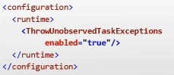

הערה א: קשה לקבל קריסה כזו בזמן דיבאג משום שהקומפיילר דואג להשאיר התייחסות ל tasks והם לא נאספים. אם רוצים לבחון זאת צריך לקמפל במצב release ולהריץ ללא דיבאגר.

הערה ב: לא צריך ממש לקלוט את ה unobserved exception ב try-catch . מספיק שמתייחסים אליו כגון writeList(t.exception) מכאן והלאה אותו task לא יזרוק חריג גם כאשר הוא יאסף.

## 09. Continuations and Errors.wmv

אפשר להצמיד יותר מ continuation אחד ל task ואפשר להתנות מתי כל אחד ירוץ לדוגמא

OnlyOnFaulted, OnlyOnRanToComple and more….

## 10. Composition.wmv

המתנה על טסק, אחד או יותר.

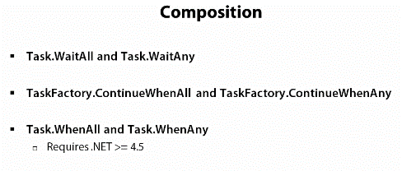

בעוד שהראשון והשני איכשהוא מובנים, השלישי צריך עיון

השלישי הוא עצמו task אשר ממשיך לכאורה את העבודה של ה tasks שקדמו לו



הוא מקבל את ה tasks הקודמים כארגומנטים והנה ההמשך:

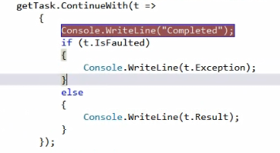

הדגל isfaulted הוא במקרה זה or של השניים הקודמים.

השדה t.Exception הוא מטיפוס aggregateexception וכאן סיבה ברורה למה בכלל צריך aggregateexception

השדה t.Result הוא מערך של התוצאות של כל ה tasks הקודמים.

WhenAll מתאים יותר לטיפול אחיד בתוצאה של כמה משימות בעוד ש continueWhenAll מתאים יותר לטיפול אינדיבידואלי בכל משימה ומשימה.

## 12. Task Status.wmv

למשימה יש סטטוס. בדרך כלל לא משתמשים ישירות בשדה זה אלא בדגלים

IsCompleted, IsFaulted, IsCanceled

שים לב לטבלה הבאה המיחסת דגלים לסטטוס. משימה יכולה להיות 'מבוטלת' וגם 'מסוימת' בעת ובעונה אחת, אין סתירה בניהם. כך שכאשר שואלים שאלה, צריך לראות בדיוק את משמעותה.

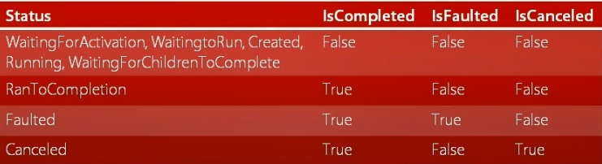

## 02. TaskCompletionSourceT.wmv

כאשר משתמשים במתודה המחזירה Task כגון ReadAsync המתכנת לא יוצר בעצמו משימה. אם הוא כן רוצה ליצור משימה הוא צריך להשתמש ב Task.Run או ליצור אובייקט מטיפוס Task. בשני המקרים הוא צריך לספק דליגייט שיהיה בסיס ליצירת טרד, כלומר המתכנת יוצר טרד.

יש דרך שלישית. מה אם פונקציה Read לוקחת זמן אבל אינה מספקת ReadAsync. נכון שאפשר לייצר טרד אבל אפשר גם לחסוך יצירת טרד ועל כך בפרק זה.

## 03. Demo TaskCompletionSourceT.wmv

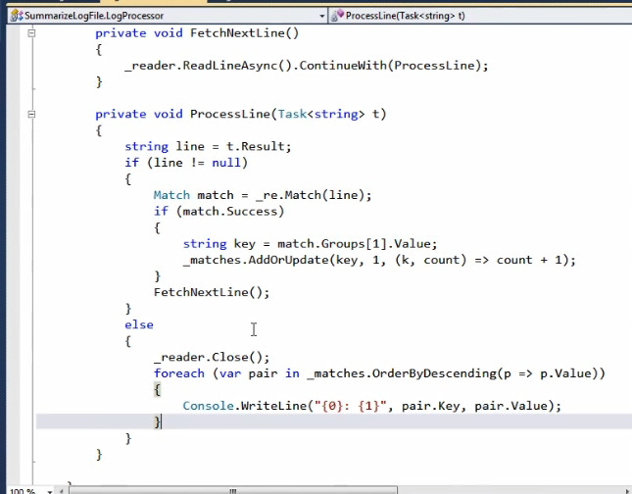

It seems like a recursive code but this is not.

FetchNextLine() is called and returns immediately.

Meanwhile, ReadLineAsync starts and continue with ProcessLine. Say on thread1.

(Async operation without a ‘Task’ continues with thread based task)

ProcessLine() starts, calls FetchNextLine() and returns immediately, thread1 **returns to pool**.

Meanwhile, FeatchNextLine cause ProcessLine to continue on thread2

ProcessLine returns immediately, thread2 returns to pool, and now thead3 will start …

We don’t have here a stack which grows! Thread by thread! And hence this it iterative, not recursive.

לפחות במקרה הספציפי הזה, לא נראה שיש רווח מכך שלא מקצים טרד יעודי לקריאת הקובץ. עדיף כל הזמן לקחת ולהחזיר טרד מהפול? ובוודאי שהקוד מורכב יותר עקב שימוש ב continuation וב TaskCompletionSource

הנה דוגמא שאני כתבתי לשימוש TaskCompletionSource

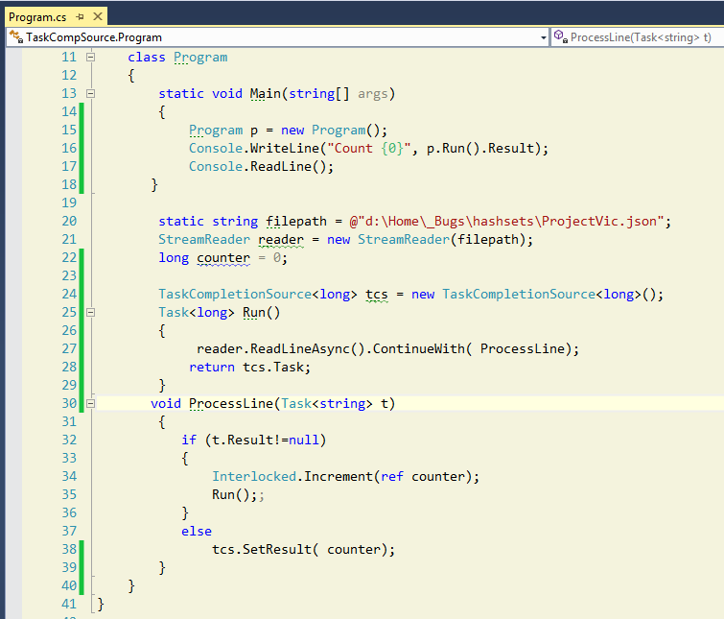

יש שלוש דרכים לקביעת תוצאה ל TaskCompletionSource

SetResult

SetException

SetCanceled

## 05. Demo Reporting Errors.wmv

מה קורה במקרה של חריג? ה TaskCompletionSource **לא** מכיר את החריג של ה task המקורי וכאשר הבקרה תחזור לקורא הוא לא ידע כלל שהמשימה לא הסתיימה כיאות.

יש להשתמש ב SetException וצריך לעשות זאת בצורה חכמה כי האובייקט שמועבר למתודה זו נעטף מיד ב aggregateexception ואם האובייקט עצמו הוא aggregateexception זה לא יראה טוב.

זו הדרך

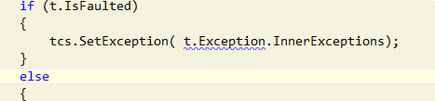

המתודות הנ"ל, SetResult וכו' , ניתנות לקביעה פעם אחת בלבד. אי אפשר לקבוע פעמיים את תוצאת המשימה, ומי שינסה לעשות זאת יקבל מצב חריג. בתוכנות גדולות זה עלול לקרות ומשום כך יש מתודה משלימה

TrySetResult()

ובהתאמה לשתי המתודות הנוספות.

### Tasks

אתחול פשוט של משימה שאינה מחזירה כלום.



בדוגמא הבאה t1 מתחילים את המשימה אבל עדיין חסר Run כדי להתחיל ריצה

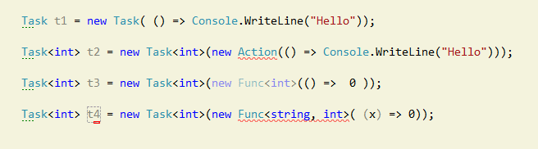

t2 כבר מחזיר מספר. ההצהרה של t2 **לא** חוקית => Action לא מחזיר ערכים.

ההצהרה של t4 גם לא חוקית. אמנם נעשה שימוש ב Func שמחזיר ערכים אבל הוא גם מקבל ארגומנט וזה לא תואם ל Task<int>

ההצהרה של t3 חוקית.

# Learn Parallel Programming with C# and .NET / Dmitri

שתי דרכים לאתחול טסק

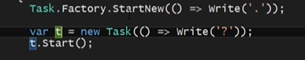

ביטול טסק (הפסקתו באמצע ביצוע) נעשית על ידי העברת טוקן אל הטסק בשלב יצירתו. הטסק קשוב לטוקן ובמידה וגורם חיצוני מבקש הפסקה, הקוד שכתב המתכנת קולט את הבקשה ומגיב בהתאם.

משהו כמו



הדרך השנייה והיא המומלצת על ידי מיקרוסופט

[לי זה לא נראה משום ש'חריגים' שמורים למצבים חריגים אבל היתרון הוא שהטסק מצהיר בצורה ברורה למה הוא הסתיים, והסטטוס שלו גם מעיד על כך]

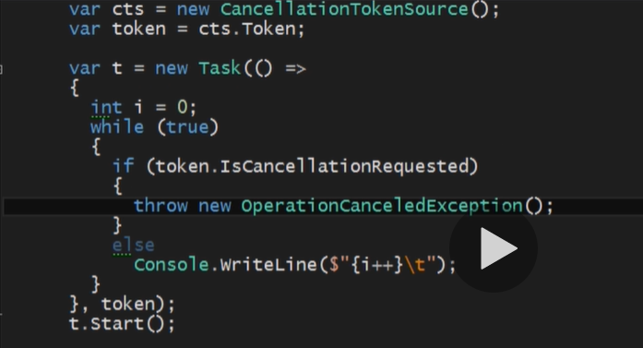

או גם, באופן שקול:



טוקן תומך ב WaitOne כך שאפשר לחכות עד שהטסק יתבטל על ידי גורם חיצוני.

ראה קובץ מצורף

TaskProgramming_02CancellingTasks.cs

# Developer notebook

## Debugging

### Enable Just My Code

מסומן כברירת מחדל.

זה מונע דיבאג של קוד תשתיתי וכו'.

אז אם הדיבאגר לא נכנס או מסמן נקודה בעיגול חלול, יתכן שזו הבעיה.

זה מופיע גם כאשר מבצעים אנליזה של דמפ. השאלה שם האם להראות רק קלאסים שהמתכנת הגדיר או גם קלאסים מערכתיים.

### debugview

השקול ל

OutputDebugString ב C++

הינו

System.Diagnostics.Debug.WriteLine("I am using dot net debugging”);

System.Diagnostics.Trace.WriteLine("I am using dot net tracing”);

השני מוציא אל DebugView גם בגרסת Release

### Customize debugger display values

02.CUSTOMIZE DEBUGGER DISPLAY VALUES.WMV

כאשר מבצעים 'הובר' על אובייקט, רואים את ה ToString() שלו, שזה בדרך כלל שם מלא של הקלאס. לא כל כך שימושי. אם רוצים מידע על המופע פשוט להעמיס את ToString()

אם אי אפשר להעמיס את ToString(), אפשר להשתמש ב DebuggerDispaly. לדוגמא



באשר שדה Name הוא פשוט Prop של הקלאס.

DebuggerDispaly תקף לא רק לגבי קלאסים.

הערה: אפשר לשלוט איזה שדות של הקלאס יופיעו ואם יופיעו מהו המצב ההתחלתי. בעזרת DebuggerBrowsable

### Pseudovariables

אלה הם משתנים של meta-data. זה עשיר מאד ב C++ אבל גם ב C# יש את

$exception

$user

שאפשר לתת ב watch window

### DebugDiag

זהו כלי המאפשר לייצר דמפ כדי לנתח ביצועים או קריסה של אפליקציות. הוא מאד גמיש, מאפשר לקבוע את התנאים ליצור דמפ (רק כאשר צריכת הזיכרון עלתה מעל סף מסוים) ומאפשר לייצר קובץ דמפ כל פרק זמן מסוים.

הוא כולל גם כלי אנליזה חזק לדמפ, דברים שבדרך כלל מצויים רק בכלים שבתשלום.

חסרון: דורש התקנה ודומה שגם ההפעלה שלו (קביעת החוקים) קצת מסורבלת.

### Procdump

כלי ידוע מבית היוצר של sysinternals. בדומה ל debug-diag הוא גמיש בהגדרת התנאים. אינו דורש התקנה.

כלי זה מבוסס שורת פקודה וצריך לדעת מהם המתגים השונים.

בשורה התחתונה, אם אין סטודיו (בגרסאות המתקדמות 2015 ומעלה) כדאי להשתמש בכלי זה ליצור דמפ ובכלי האנליזה של dubug-diag כדי לנתח את התוצאות.

### Visual Studio Profiler

כאשר מבצעים אנליזה, צריך לבחור מראש את הספריות הנדרשות שבהם או מהן יתבצעו הדגימות

בחלון של Performance Explorer

בחר את תיקית Targets

קליק ימני

Add target project

ולבחור את ה dll העשויים להשתתף באנליזה.

### Perfview

קצת דומה ל Perfmon, אבל יותר יסודי ממנו. הוא אוסף 'מאורעות' בקצב גבוה יותר. התצוגה די בסיסית.

הוא לא בא עם מערכת הפעלה אבל הוא לא דורש התקנה

יש לסשה גולדשטיין מצגת יפה וגם למריו.

### mdbg

דיבגר לעניים. הוא ברמת קוד מקור אבל היכולת שלו להציג את שורות הקוד מוגבלת.

היתרון הוא שאין צורך בהתקנה כך שאם יש בעיה על מחשב לקוח ואין שם אפשרות להתקין סטודיו זה פתרון טוב.

הוא מסוגל לקבוע BP ברמת מתודות וברמת שורות, להראות את המשתנים בהקשר הנוכחי, לטייל מעלה מטה ב stack frame, וכל שאר הפעולות הנדרשות מדיבגר בסיסי.

מאחר וכאמור יכולתו להראות את קוד המקור מוגבלת, צריך יהיה לראות את קוד המקור על מחשב אחר.

דיבגר זה כתוב ב C# וקוד המקור שלו ניתן להורדה ממיקרוסופט.

## C#

### null-coalescing operator

דרך נקיה לטפל בערכי null

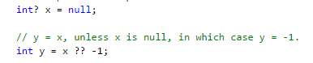

זה כמובן תקף לגבי אובייקטים.

### don’t call virtual method from constructor

05.THE DANGER OF VIRTUAL METHOD CALLS FROM CONSTRUCTORS.WMV

ב C++ קריאה למתודה וירטואלית מ ctor עלולה להיות הרסנית. אמנם ב C# המצב יותר טוב (ראה רשימה נפרדת) אבל גם ב C# עדיף שלא לעשות זאת.

בתוכנית זאת,

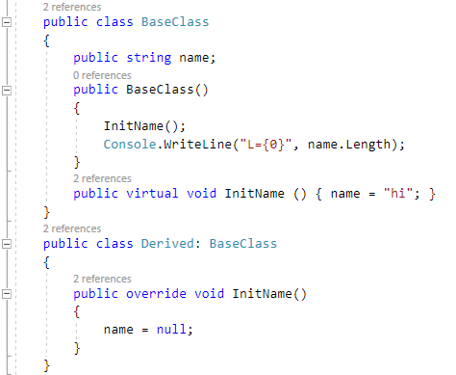

עצם האתחול של Derived יגרום לקריסה.

### 06.The caller information attributes.wmv

בעזרת [CallerMemberName], [CallerFilePath] and [CallerLineNumber]

יכולה מתודה לדעת מי קרא לה. תחליף מהיר ל StackFrame. שימושי במקרים מסוימים.

### שינוי מקום הפלט של הקומפיילר

את מקום קבצי היעד משנים דרך האופציות של הפרויקט עצמו. זה גורם לשינוי ב <OutputPath>

לדוגמא

<OutputPath>..\..\..\..\Home\Dev\CS2017Sln\UsingTasks_P2\bin\Debug\</OutputPath>

צריך לשנות גם ב debug וגם ב release .

כדאי לשמור על הקונבנציה של bin\debug

כדי לשנות את קבצי הביניים צריך לגעת ישירות בקובץ csproj.

בסמוך לתג <OutputPath> להוסיף תג <IntermediateOutputPath>

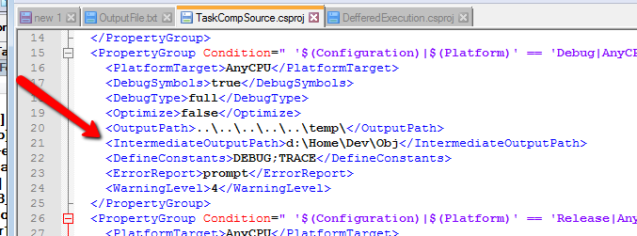

### הרכבת מחרוזת מאנומרציה

var s = string.Join("-", _wildCardPattern.Select(x => x.Item1.ToString("X2")));

### anonymous class

למדנו כבר על דליגייט אנונימי ועל משתנה אנונימי (var). יש גם אפשרות לקלאס אנונימי

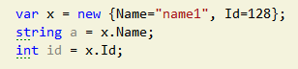

הקומפיילר יסיק בעצמו מהו הקלאס.

יש מספר הגבלות

* יורשים תמיד מ Object
* השדות שלהם הם פומביים
* הם תמיד Immutable , אי אפשר לשנותם לאחר הגדרתם.
* ניתן להגדירם רק בתחום המתודה אבל לא ברמת הקלאס. אי אפשר להחזירה ממתודה.

בפועל הם שימושיים בלינק כאשר משתמשים בכתיב מקיף comprehensive, לצורך ביצוע הטלה של התוצאה.

שים לב בתכנית הבאה להצהרה Select new

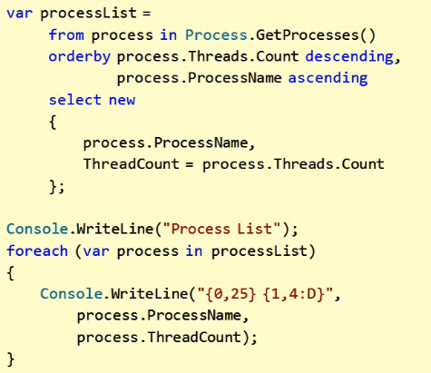

### Check unicode charactres

C# Tips and Traps\02.Part II\05.Testing char Unicode validity.wmv

ניתן לבדוק תווי יוניקוד ולראות לאיזה קטגוריות הם שייכים. לדוגמא:

* ClosePunctuation
* Control
* LineSeparator

הקטגוריה **OtherNotAssigned** בפרט אומרת שמדובר בתו יוניקוד לא תקין.

דוגמא לקוד שבודק תקינות של תו יוניקוד.

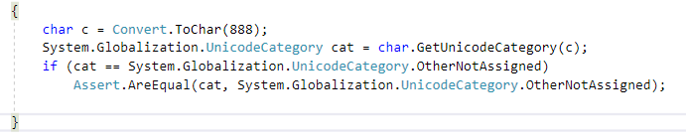

### Friends in C#

אמנם Friend הוא תכונה של C++ אבל מסתבר שגם ל C# יש מנגנון דומה.

[assembly:InternalsVisibleTo("Friend2a"),

InternalsVisibleTo("Friend2b")]

גודלו של אובייקט שהולך אל large object heap הוא 85000 בתים.

### Environment Variables

string folderPath = Environment.ExpandEnvironmentVariables(@"%systemroot%\Fonts\");

## WPF

### Super simple data binding

This should be declared in the code behind:



And now **Count** can be referenced from xaml:

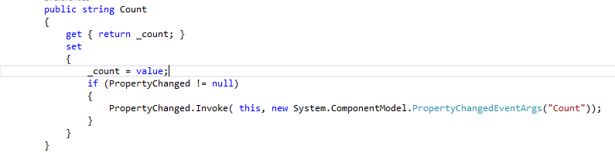

The MainWindow must implement INotify



All left to do, is declare in xaml:



That’s it.

### Hiding controls

הסטייל הבא מחביא שדה במידה וערכו שווה ל false

(משמעות collapse בניגוד ל hidden שהוא לא תופס מקום ריק לאחר שקיפלו אותו)

במקרה הספציפי הזה מדובר על התצוגה ב Query Builder

<Style x:Key="UserMappingFieldStyle" TargetType="HeaderedContentControl" BasedOn="{StaticResource SimpleFieldStyle}">

<Style.Triggers>

<DataTrigger Binding="{Binding Fields[UserMapping].InstanceValue}" Value="False">

<Setter Property="Visibility" Value="Collapsed" />

</DataTrigger>

</Style.Triggers>

</Style>

# Getting Started with JSON in C_Sharp Using Json NET

01_07-JSON Specification.mp4

### Json definition

שלושה טיפוסי מידע, ושני טיפוסי הכלה:

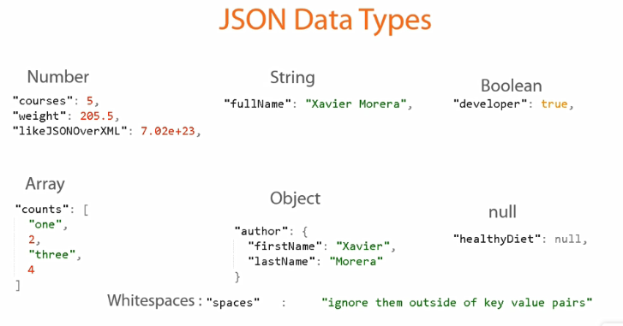

זו ההקבלה בין גייסון לבין קלאסים של C#

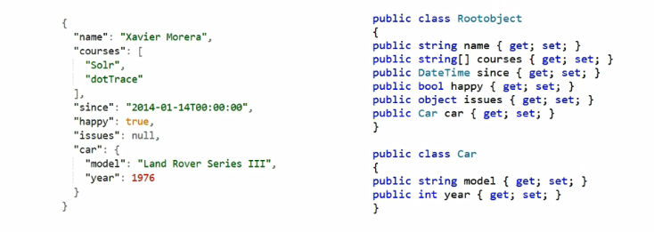

הסטודיו יודע להמיר טקסט גייסון לקלאס C#

מאד שימושי כאשר מקבלים קובץ\מחרוזת גייסון ורוצים לבנות קלאס מתאים.

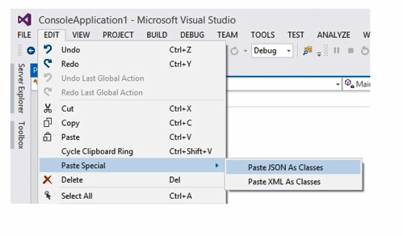

### המרת מחרוזת גייסון לאובייקט

02_03-Demo Serialize and Deserialize.mp4

הקלאס עצמו יוצר על ידי הסטודיו בטכניקה הנ"ל והשורה המסומנת יוצרת מופע של הקלאס מתוך מחרוזת גייסון.

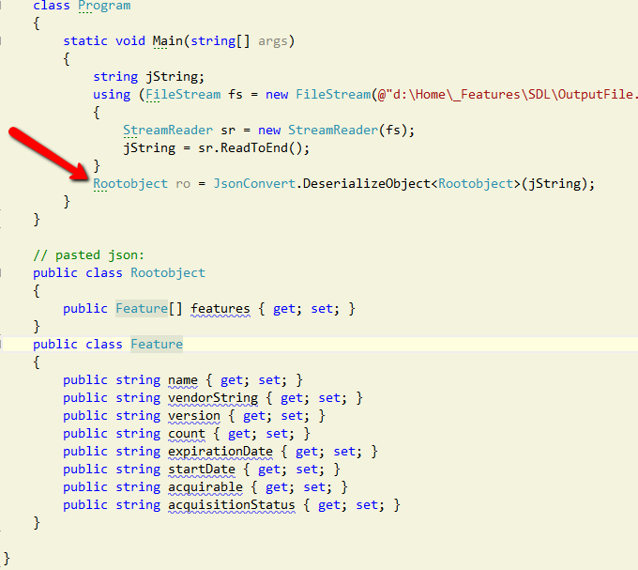

### המרת אובייקט למחרוזת גייסון

String formattedJson = JsonConvert.SerializeObject(ro, Formatting.Indented);

הערה: הדגל indented דואג להכניס רווחים במקומות המתאימים כך שאם המחרוזת תוצג בקובץ, ניתן יהיה לקרוא אותה בקלות.

02_04-Demo Object References.mp4

הסריאלייזר עובד לפי ערך. כלומר, אם נותנים לו מערך אובייקטים ובמערך זה יש הצבעה לאותו אובייקט משתי כניסות נפרדות, הוא יתייחס אליהם כשני אובייקטים נפרדים. ובשלב דה-סרליזציה יווצרו שני אובייקטים. יש דרכים להתגבר על זה. ראה במצגת.

### Read with JsonTextReader

עבודה עם סרילייזר כרוכה בתקורה מסוימת. לעיתים קל יותר לעבוד עם

JsonTextReader

קלאס זה מקבל מחרוזת גייסון ומפרסר אלמנט אחר אלמנט. הוא רץ קדימה בלבד.

דוגמא:

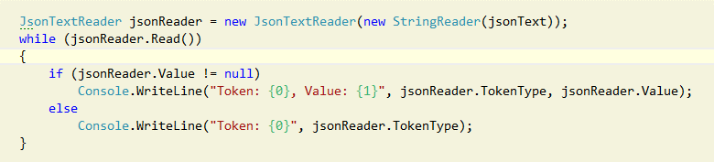

(לא כל כך שימושי)

### Write with JsonTextWriter

גם ביצירת מחרוזת גייסון יש דרך הכרוכה בפחות תקורה ועשויה להיות יעילה למחרוזות קטנות. הקלאס המקביל הוא

JsonTextWriter

דוגמא:

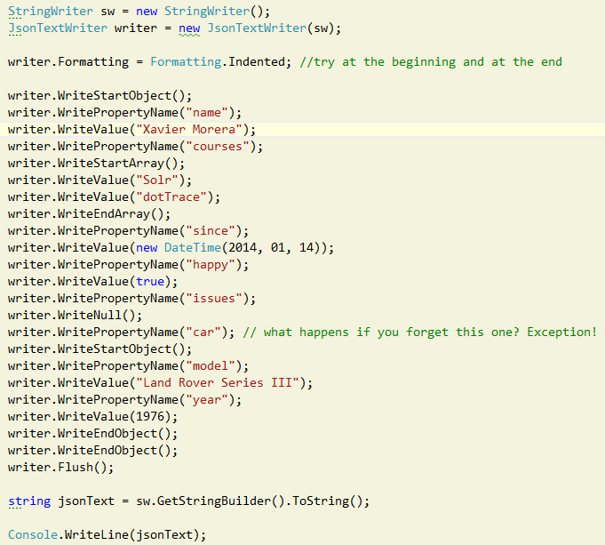

(גם זה לא כל כך שימושי)

### טיפול בשגיאות המרה בתהליך דה-סרליזציה

02_14-Dem Error Handling.mp4

מה קורה כאשר יש בעיות בטקסט שעובר דה-סרליזציה. נאמר שיש מערך המכיל תאריכים ואחד מהתאריכים בפורמט שגוי. האם בגלל זה כל התהליך יתעופף?

יש מוכנות למצבים מהסוג הזה.

הקטע הבא מאפשר להגדיר דליגייט אשר מטפל במצבי שגיאה ומאפשר ולאחר טיפול זה הדה-סרליזציה עשויה להמשיך.

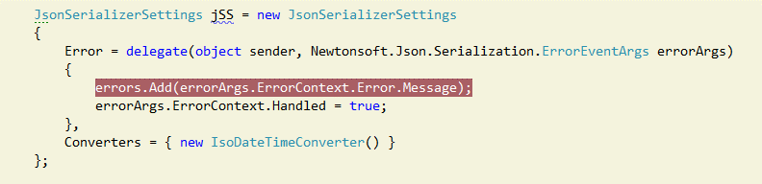

שים לב ששדה Handled חייב לקבל true.

בהנחה שהטקסט אותו רוצים נראה כך

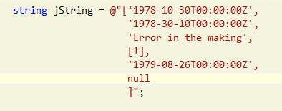

השורה הבאה תעשה את העבודה



לאחר שורה זאת, רצוי לטפל גם במערך המכיל את הטעויות

זה הטיפול בתוצאות המוצלחות

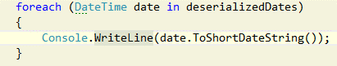

וזה הטיפול בשגיאות

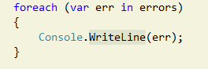

### Settings and Attributes

ספריית גייסון די גמישה ואפשר לתת הגדרות בהרבה מקומות, נתקלנו כבר ב Error וב Converters

הנה רשימה מלאה יותר

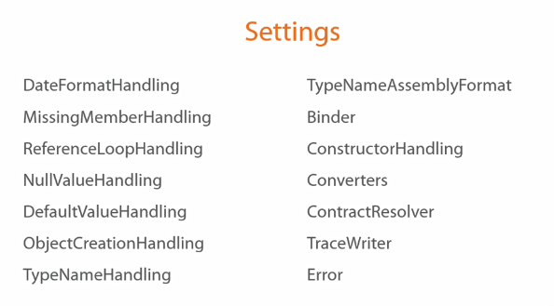

יש גם סדרה של אטריבוטים המשפיעים בעיקר על תהליך הסרליזציה.

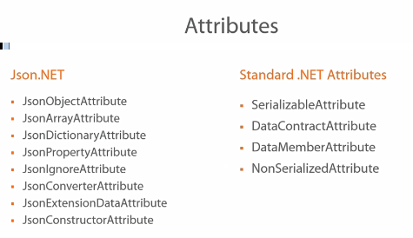

06_03-Demo Create JSON Imperatively.mp4

### Create json classes using NewtonSoft

זו הדרך הפשוטה ליצירת גייסון באמצעות אובייקטים של NewtonSoft

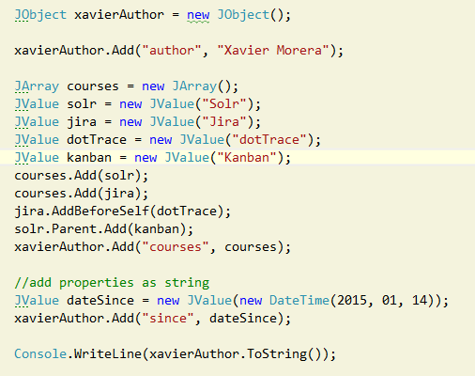

התוצר של פעולה זו הינו

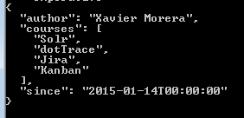

האובייקט הראשי מגדיר את הסקופ של המחרוזת ויש שלש אלמנטים תחת האובייקט הראשי כשאחד מהם הוא מערך.

06_04-Demo Create JSON Declaratively.mp4

וזו דרך נוספת

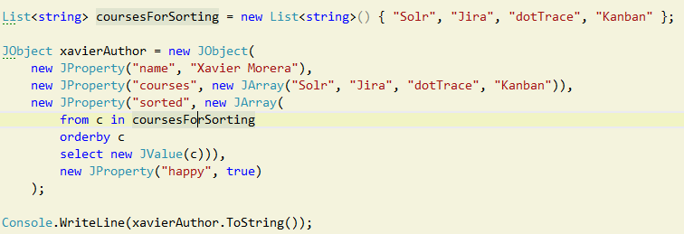

אולם הדרך הפשוטה ביותר הינה באמצעות FromObject

פשוט הופכים 'סתם' אובייקט לאובייקט גייסון.

זה הקוד

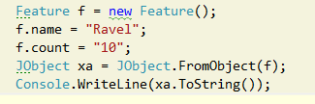

וזה התוצר

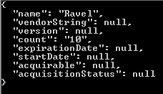

### המרת מחרוזות גייסון לקלאסים של גייסון

06_07-Demo Parse JSON from String.mp4

למדנו כיצד להמיר מחרוזת גייסון לאובייקט של קלאס הידוע מראש באמצעות deserilzeObject. בהמרה זו לא נכנסים כלל לאובייקטים של גייסון כגון JObject.

כאן מדובר על המרת מחרוזות גייסון כאשר הקלאס אינו ידוע מראש.

ניתן לפרסר מחרוזת גייסון שלמה (ברמת האובייקט) או חלקית (מערך או אפילו טוקן בודד)

#### רמת הטוקן



הערה JToken עצמו הוא אבסטרקטי, והמופע הינו מטיפוס JObject.

רמת המערך:



(הפסיק שיש בסוף לא מפריע, זה מערך עם ארבעה איברים).

והשימוש העיקרי הוא ברמת האובייקט

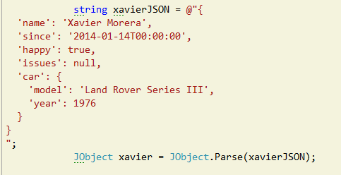

יש הרבה דרכים לחקור את JObject. הרי מקצת מהם:

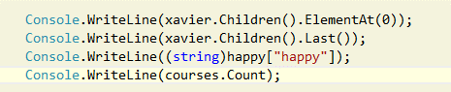

וכן



יכול לשמש לקבלת האובייקט המקונן, וכדי להגיע לאברי מערך משתמשים פשוט באינדקס courses[0]

אלה שיטות לחקירה של מבנים פשוטים ובהמשך יפורט יותר לגבי מבנים מורכבים.

קריאה ישירה מקובץ

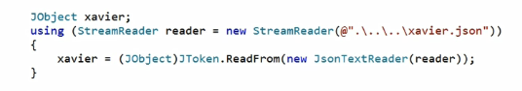

06_12-Demo Querying JSON with LINQ.mp4

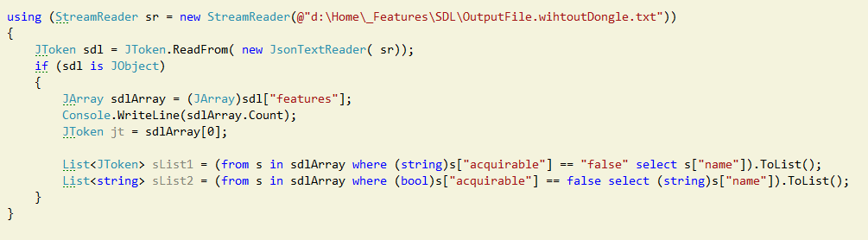

לגייסון יש כמובן תמיכה בלינק. הדוגמא לעיל מראה שתי חקירות דומות מאד. S מייצג Jtoken ואפשר לבצע לו cast מאד גמיש.

בשורה הראשונה לוקחים אותו כמחרוזת ובשורה השניה כבוליאן. שניהם **אותו תנאי** .

גם ביצירת ההטלה, בשורה הראשונה לוקחים אותו כ JToken (למרות שהוא בעצמו JObject , תמיד מתייחסים לאב האבסטקרטי) ובשורה השניה לוקחים אותו כמחרוזת.

# SOLID Principles of Object Oriented Design

PS - Smith - SOLID Principles of Object Oriented Design #45

### The Single Responsibility Principle (SRP)

לקלאס צריך שתהיה סיבה **אחת בלבד** לשינוי, כלומר הוא אמור לממש תחום אחריות אחד בלבד.

(אם עובד מוגדר כ'מתכנת' אז אין לדרוש ממנו לעשות פעילות סיסטם...)

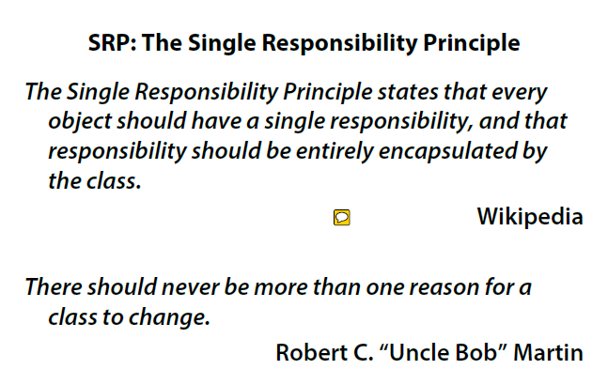

לדוגמא, קלאס המממש יומן אירועים JournalClass. הפעולות העיקריות שלו הן:

* קבע כותרת ליומן
* הוסף רשומה.
* הסר רשומה.
* עדכן רשומה.

אך בשלב מסוים יש לשמור את היומן ומאוחר יותר לטעון אותו. מי עושה זאת?

לפי SRP האחריות לשמירה לא צריכה להיות על JournalClass אלא על קלאס אחר אשר מכיר את פרטי JournalClass ויודע לשמור אותו. דרישה לשינוי מבנה של רשומה זו סיבה לשינוי הקלאס JournalClass אבל בקשה לשינוי צורת השמירה (בסיס מידע במקום קובץ) צריך להיות מטופל בקלאס אחר.

### The Open-Closed Principle

פתוח להוספה סגור לשינויים.

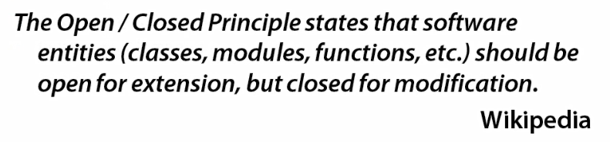

קלאס\מתודה\קטע קוד נכתב ונבדק. לא משנים אותו יותר אבל הוא צריך להיכתב באופן שהוא פתוח להוספות [במילים אחרות אין לשנותו אך ניתן להשפיע על פעולתו באופן שהוגדר מראש על ידי המתכנת]

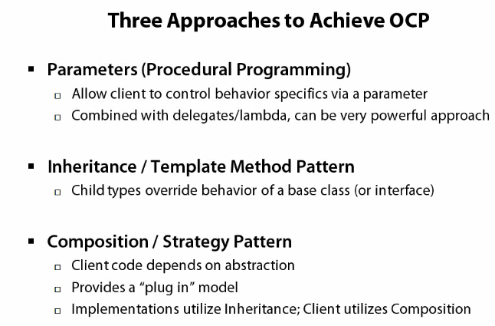

יוצר הקלאס יכול לאפשר למשתמש בקלאס לשנות את פעולת הקלאס

1. באמצעות פרמטרים, לרבות דליגיטים,
2. באמצעות ירושה
3. באמצעות Dependency injection כאשר התלויות הן הפשטות.

### Liskov Substitution Principle

כאשר מייצרים קלאס נגזר ובידנו עכשיו קלאס-אב וקלאס-בן. הכלל אומר שניתן יהיה להציב את הבן בכל מקום שבו מוצב האב.

לדוגמא, אם קלאס האב מייצג מחשבון פשוט, וקלאס האב מחשבון מדעי, אז כל הפונקציות במדעי צריכות להיות עקביות לזה שבפשוט. נאמר יש יכולת למדעי לעבוד במספרים מרוכבים או רדיינים וכו', עדיין, אם יעבדו איתו כפי שעובדים עם האב, הוא ייתן את אותן תוצאות ולא תהיה בעיה למשתמש פשוט להשתמש כהרגלו במחשב המדעי למרות שאינו מכיר את ההיבטים המדעיים.

### Interface Segregation Principle

כאשר מגדירים ממשק, רצוי לעשותו מצומצם ככל היותר כדי לא להכריח את מי שמממש אותו לממש דברים שלא נוגעים אליו, ואף אם ישאיר את המימוש ריק עדיין זה מטעה את מי שמשתמש בקלאס לחשוב שהקלאס אמור לתמוך באופן מלא בממשק. (קצת מזכיר את SRP).

דוגמא, כיום מדפסת תומכת גם בסריקה וגם בשליחת פקס. אבל זה לא יהיה נכון להגדיר

Struct IMachine

{

Print() = 0;

Scan() = 0;

Fax() = 0;

}

משום שיש מכונות שלא תומכות בכל אלה. במקום זה עדיף להגדיר שלש ממשקים, אחד להדפסה אחד לסריקה ואחד לפקס. ואם רוצים מכונה שתתמוך בכל, אז אפשר שהקלאס Machine יירש משלושתם, או לחילופין לממש אותו בתור דקורטור אשר **מכיל** את שלושתם.

### The Dependency Inversion Principle (DIP)

בדרך כלל קלאס ברמה גבוהה מכיר את הקלאסים ברמה הנמוכה בעוד שהם אינם מכירים אותו, זהו המצב הרגיל והבריא. אולם רוצים ללכת צעד נוסף ולהביא לכך שקלאסים ברמה גבוהה לא יכירו ישירות את הקלאסים ברמה הנמוכה, אלא דרך הפשטה. זה בתמצית עניין DIP.

נגדיר שקלאס שמקבל ב ctor שלו את כל הספריות בהן הוא תלוי נחשב שיש לו תלויות מפורשות, וזה מצב הרבה יותר טוב מקלאס שתלוי תלויות סמויות.

לדוגמא

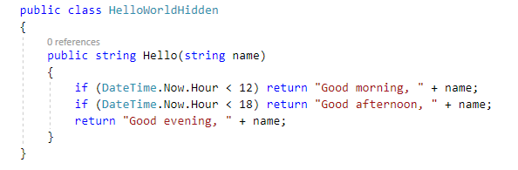

קלאס זה תלוי באופן סמוי ב DateTime.

(יש כאן גם הפרה של OCP , ראה שם)

לעומת זאת כאן התלות מפורשת:

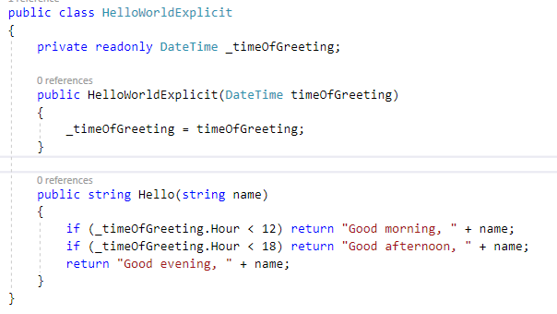

כאשר קלאס מקבל את התלויות ממי שקורא לו, אנו קוראים לזה **Dependency Injection**,

יש טכניקות למימוש Dependency Injection.

* **Constructor Injection** דחיפת המשאבים דרך ctor.
* Property (setter) injection
* Parameter injection
* **Service locator** (לא נידון בקורס זה)

### Constructor Injection

יתרונות

* ברור היטב במה הקלאס תלוי.
* ניתן להשתמש ב ioc container אבל אפשר גם להסתדר בלעדיו
* הקלאס נמצא במצב חוקי עם איתחולו

חסרונות

* אם יש הרבה תלויות, צריך הרבה ארגומנטים
  + כללית, הרבה ארגומנטים הם אינדיקציה לתכנון לא מתאים.
* יש מקומות שנדרש default ctor ואתחול בעזרתו שם את האובייקט במצב לא חוקי.
* יש מתודות שלא צריכות תלויות מסוימות
  + גם זה אינדיקציה למשהו לא טוב. פעולות הקלאס צריכות להיות 'הדוקות'. Cohesion.

שים לב לקלאס הבא אשר המתודה העיקרית שלו היא checkout.

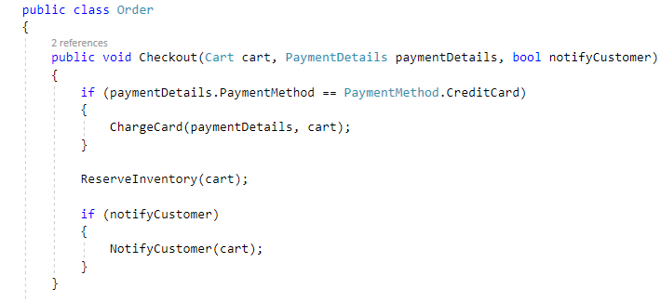

לקלאס זה יש תלויות סמויות. חיוב הכרטיס, שמירת פריט כנגד ההזמנה, הודעה ללקוח, כל אלה תלויים במנגנונים יעודיים.

לתהליך הrefactoring שיתואר כאן יש שלש מטרות

1. הוצאת תלויות לממשקים.
2. 'דחיפת' (או הזרקת) מימושים של הממשקים אל הקלאס (דרך ה ctor)
3. אגב כך, מימוש עקרון SRP על ידי צמצום תחומי האחריות של הקלאסים העושים את הפתרון.

ניקח כדוגמא את

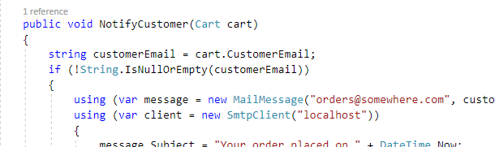

המתודה יושבת בקלאס Cart והמטרה היא המטרה היא להוציאה לממשק חיצוני.

נגדיר ממשק

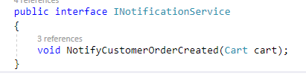

ניצור קלאס חדש היורש מהקיים שיקבל ממשק זה ב ctor

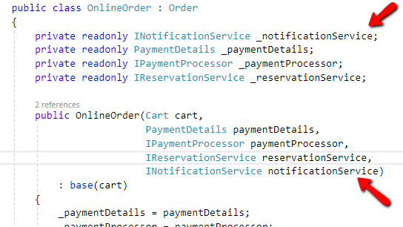

וניצור מימוש אשר מכיל את אותה מתודה שאותה רצינו להוציא.

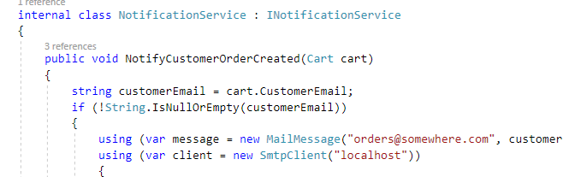

מי יוצר מופע של NotificationService ? אפשר באמצעות new. אבל הדרך המקובלת לעשות זאת היא בעזרת מה שנקרא IoC container. זהו מעין פקטורי כללי.

ראה

<http://stackoverflow.com/questions/770039/examples-of-ioc-containers>

על מחשב שאין בו smtp פשוט מייצרים קלאס מדומה



ואותו דוחפים 'מזריקים' אל Order. זה טוב מאד ל unit test

מאמר מוסגר מתוך

Developing Extensible Software - Castro

04. Setting Up the Container Registration-and-Resolve.mp4

שימוש ב ioc-container

ראה את קטע הקוד הבא. שתי המתודות עושות אותה פעולה אבל בשנייה משתמשים ב ioc-container

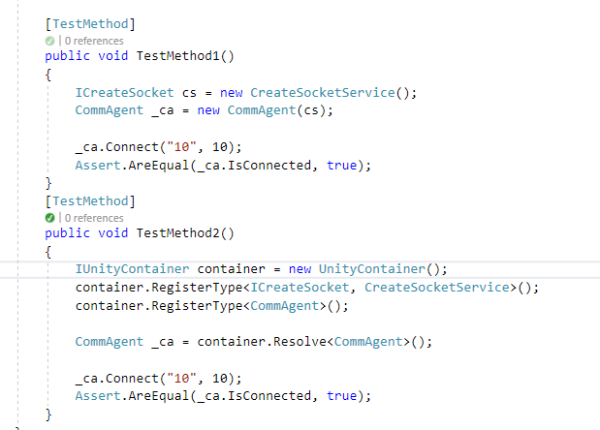

הקונטיינר הוא לא סתם פקטורי. בבקשת Resolve לא רק שמיוצר מופע של CommAgent אלא גם הוא מגלה ש CommAgent צריך לקבל ב ctor אובייקט המציית ל ICreateSocket ומאחר ויש לו רישום מוקדם מיהו אובייקט זה הוא מאתחל את האובייקט, במקרה זה CreateSocketService ודוחף ('מזריק') אותו ל ctor של CommAgent.

ראה רשימה של ישומים של קונטיינרים

<http://www.dotnettricks.com/learn/dependencyinjection/what-is-ioc-container-or-di-container>

מתוך מאמר

### Understanding Inversion of Control, Dependency Injection and Service Locator

<http://www.dotnettricks.com/learn/dependencyinjection/understanding-inversion-of-control-dependency-injection-and-service-locator>

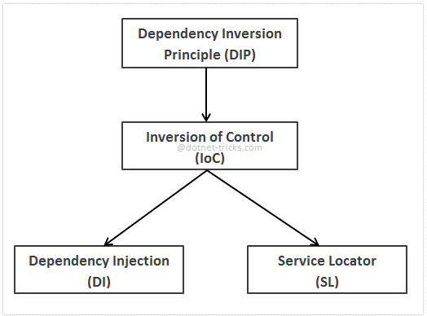

DIP says High level module should not depend on low level module and both should depend on abstraction.

IoC gives some ways to implement DIP

### Using Service locator

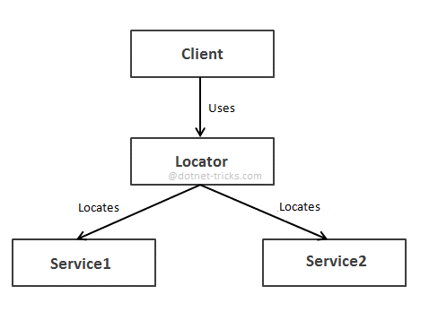

### Using Dependency Injection

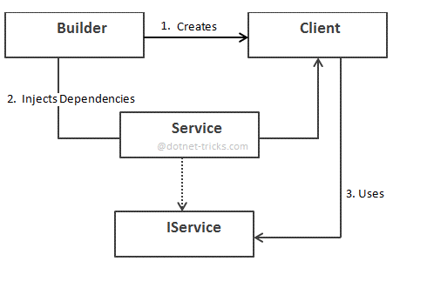

# Design Patterns Library 2015

# Design patterns in modern C++ (Dmitri)

## 03 Bridge Pattern

אפליקציה המחזיקה שלשה סוגי מסמכים. "ספר", "מאמר" ו"שאלות נפוצות". לכל אחד מבנה משלו עם מזהים משלו. האפליקציה צריכה לשלוח אותם להדפסה ועל כן כל אחד מהם מציית לממשק משותף ומממש מתודת print משלו.

Interface IMenuScript

{

void print();

}

אבל, מה אם יש מספר פורמטים של הדפסות ?

פתרון סביר יהיה להגדיר פורמטר. כל סוג קלאס-מסמך יקבל ב ctor את הפורמטר וישתמש בו.

מימושית, כדי להכריח קלאסים להגדיר ctor במבנה מסוים, ובמקרה זה ctor המקבל פורמטר, צריך להשתמש ב abstract class בתור אב משותף במקום בממשק.

זהו קלאס האב האבסטרקטי:

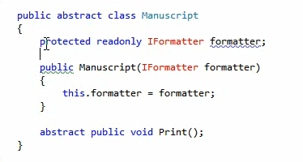

ומכאן ההמשך טריוויאלי. לכל המסמכים יש פורמטר אותו הם מקבלים מבחוץ. כאשר הם מדפיסים הם עושים זאת דרך פורמטר זה והפורמטר מעצב את ההדפסה. נמצא שכל קלאס מממש את היחודיות שלו במתודת print שלו אולם הוא כפוף לאחידות מסוימת דרך הפורמטר.

זו הדיאגרמה המתאימה

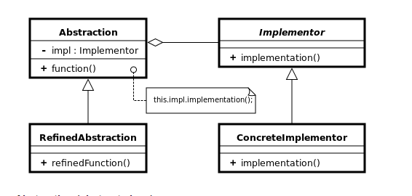

כל המסמכים הם בעלי אב משותף, כאן מסומן כ Abstraction

ואב משותף זה פונה אל סדרת קלאסים המממשים תכונה מסוימת, ופניה זו היא דרך קלאס אבסטרקטי Implementor.

## 04 - The Builder Pattern

הרעיון כאן הוא קלאס שיודע לבנות מבנה מסוים. נאמר שרוצים לבנות html string.

אפשר לבנות מחרוזת בפשטות על ידי שרשור אלמנטים אולם החסרון בזה מובן.

הפתרון המוצע כאן הוא קלאס אשר מקבל ב ctor שלו את האלמנט הראשי ויש לו מתודה שנקראת add_child אשר מוסיפה תתי אלמנטים עם מאפיינים שונים. קלאס זה בונה מבנה מידע שמתוכו ניתן להפיק מחרוזת html . ויש לו מתודה אשר יודעת לבנות מחרוזת אשר מייצגת את המבנה.

אחת הבעיות של תצורה זו זה מבנה לא גמור. בדרך כלל יש מתודות נוספות מלבד add_child ויתכן מצב שהמשתמש יאתחל רק חלק מהשדות הנצרכים להגדרת מבנה עקבי. אחד מהפתרונות זה להגדיר קלאס יורש שבונה מבנה ספציפי שחלק מההגדרות שלו קבועות מראש ואין אפשרות למבנה בלתי עקבי. פתרון אחר זה לקבוע הכל ב ctor, זה אמנם מכביד אבל בעזרת c++ initializer_list המבוסס על uniform initialization אפשר לעיתים קרובות לעשות זאת בפשטות.

לדוגמא

Builder b1 = { Root

{ Chiled{“a1”, 10},

{Chiled{“a2”, 20}

}

## 28 - Strategy Pattern

נאמר שאתר מכירות מבקש לחשב עלות משלוח. עלות זאת תלויה בחברת המשלוח ולכל חברה אסטרטגיית חישוב משלה.

הכוונה כאן היא מצד אחד לקבץ את כל האסטרטגיות ומצד שני לבודד את ההשפעה של שינוי אסטרטגיה או הוספת אסטרטגיה, מהקלאס הראשי. וכן ליישם את Single Purpose Pattern כך שכל קלאס יהיה אחראי על נושא מצומצם ככל האפשר.

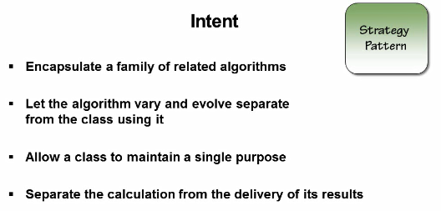

זו הצורה הלא נכונה למימוש:

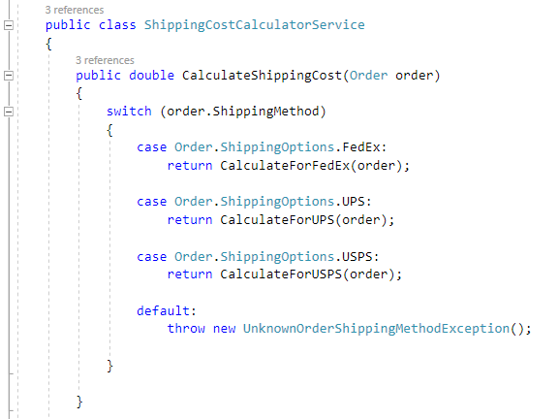

כללית הצהרות switch הן דגל אדום. יש דרכים טובות יותר לממש שיטות כאלה.

החסרון כאן ברור. המתודה המרכזית נתונה לשינויים על כל שינוי אסטרטגיה מקומי. יש כאן הפרה של OCP ושל SRP.

Strategy Pattern:

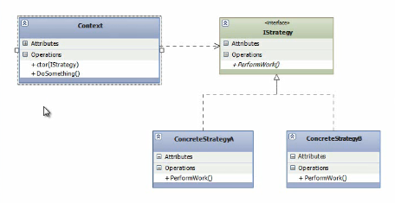

ה context הוא מחשב המשלוחים. הוא מקבל ב ctor שלו את אסטרטגיית המשלוח. הוא בוודאי לא מקבל קלאס ממשי אלא ממשק שמסתיר מאחוריו שיטת חישוב.

פירוש הדבר שכל שיטת חישוב, שכרגע מיוצגת על ידי מתודה, תיוצג על ידי קלאס ייעודי אשר עונה לממשק אחיד IStrategy. קלאס יעודי זה בוודאי עונה ל SRP בהיותו אחראי לאסטרטגיית חישוב אחת בלבד והמבנה כולו עונה ל OCP באשר שינוי עתידי צפוי להיות מקומי מאד והוספת אסטרטגיה היא טריוויאלית.

פתרון

המתודה

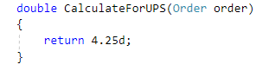

הופכת להיות קלאס

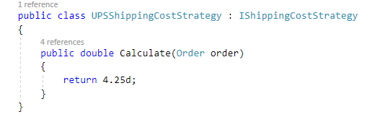

והמחשבון שעושה את החישוב עצמו יראה כך

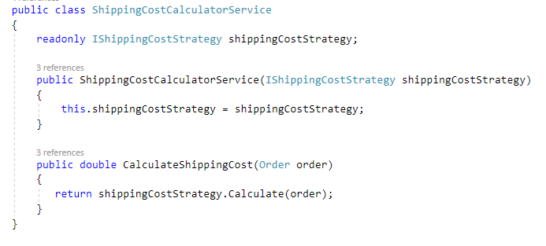

מקבל ב ctor את האסטרטגיה ומיישם אותה בזמן החישוב.

הכנסת אסטרטגיה ל ctor נקראת Strategy injection.

[השאלה כאן היא כיצד מכניסים את אובייקט האסטרטגיה אל ה ctor, הרי בוודאי שלא משתמשים שם ב switch משום שבזה לא הרווחנו כלום, אולי צריך לומר שברגע שהלקוח בוחר שיטת משלוח אז מייצרים את אובייקט האסטרטגיה והוא נכנס בתור שדה ל order]

דרך נוספת לממש את תצורת האסטרטגיה היא באמצעות דליגייט. כלומר, במקום ליצור קלאס בו מונחת אסטרטגיה מסוימת פשוט מייצרים דליגייט. מחשבון המשלוח יקבל דליגייט במקום לקבל ממשק ובאמצעותו יבצע את החישוב.

ואם הגענו עד כאן אין צורך לתת את האסטרטגיה ב CTOR אפשר לתת אותו ישירות למתודה החישוב

[עם כי זה נכון גם בשיטה הראשונה ודומה שזה לא נחשב כ strategy pattern קלאסי]

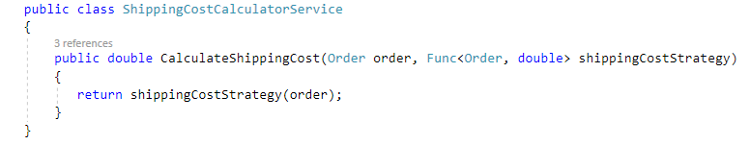

זהו הדליגייט:



וזו צורת השימוש



[נראה ששימוש בדליגייט יותר פשטני מאשר בקלאס עם מתודה אחת]

## 06 The Command Pattern

תצורה זו עוסקת בהפיכת פקודה בדידה לאובייקט פקודה. יש מספר יתרונות לתצורה זו ובניהם:

1. הפרדת הקוד המשתמש בפקודה מפרטים הנדרשים לביצוע ומתלויות הנדרשות לביצוע הפקודה
2. מתן אפשרות לביצוע מאוחר של הפקודה. הפקודה נכנסת לתור ומתבצעת בהגיע שעתה.
3. ניתן גם להרחיק את הפקודה למכונה אחרת שתתבצע שם (כמו שיש ב remoting)
4. תמיכה בוולידציה. תמיכה ב undo.

מאחר והפקודה נארזת באובייקט, אין אפשרות לקליינט להכניס ארגומנטים כמו בקריאה רגילה. הארגומנטים צריכים להיארז כחלק מאובייקט הפקודה.

מטבע הדברים צריך גם פקטורי אשר מייצר פקודות בהסתמך על ארגומנטים נתונים. כאן, לצורך הדוגמא, נעשה שימוש בפקטורי דל.

נגדיר ממשק

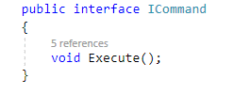

וממשק עבור הפקטורי

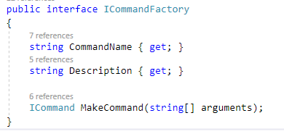

[לא ברור לי למה המחבר בחר להכניס את המטא-דטא ברמת הפקטורי ולא ברמת הפקודה עצמה]

תהליך העבודה הינו כדלקמן:

קבל את רשימה האובייקטים אשר תומכים ב ICommandFactory. דוגמא פשוטה:

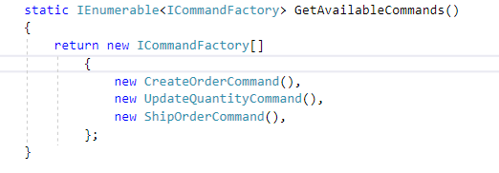

מתוכם, מצא את אותו פקטורי שיכול לספק אובייקט-פקודה-מסוים הנדרש לביצוע פקודה מסוימת (בדרך כלל לפי שם)

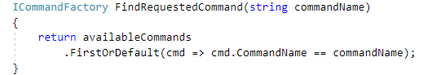

(במידה ולא נמצא אובייקט מתאים, כדאי להגדיר אובייקט NotFoundCommand ולהחזיר אותו, זה עדיף מלהחזיר ערך null ולהתחיל להתמודד עם המשמעות שלו. יש הקוראים לתצורה זו null command pattern)

יצר את אובייקט הפקודה תוך שימוש בארגומנטים המתאימים. MakeCommand()

קרא למתודה Execute על אובייקט הפקודה (או שמור או העבר את האובייקט לביצוע מאוחר יותר)

## 07 Composite Pattern

הרעיון כאן הוא להתייחס לקבוצה כשם שמתייחסים לפרט.

הדוגמא הפשוטה היא שליחת מייל. שולחים מייל ליחיד בדיוק כפי ששולחים מייל לקבוצה. תצורה זו דנה איך לממש מנגנון כזה.

## 09 Event Aggregator

הערה א': זה הרעיון של סקרינר אותו פיתחתי בפרויקט מסוים, כאן כמובן יש תפיסה רחבה יותר וגם תמיכה של ספריות דוט נט.

הערה ב': הווידאו של נושא זה לא כל כך בהיר, מה גם שדוגמת הקוד היא וובית ובנוסף הסטודיו מסרב לפתוח את הדוגמא בטענה של חוסר תאימות. רשימה זו מתבססת על [מאמר](https://msdn.microsoft.com/en-us/library/ff921122.aspx) של MSDN ועל הוידיאו מתוך הקורס של פריזם. Introduction to PRISM\6. Communication\08. Demo Using IEventAggregator.wmv

זו התצורה

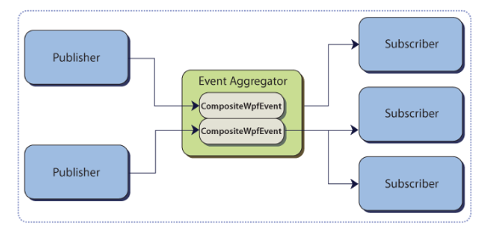

המאורעות events המופצים מהמפרסמים למנויים הם מבוססים על קלאסים החייבים לרשת מקלאס בסיס נתון. במקרה של מימוש מיקרוסופטי מדובר על

public class CompositeWpfEvent<TPayload> : EventBase

ובפריזם זה

CompositePresentationEvent<TPayload>

קלאס הפיילוד הוא קלאס נוסף הנושא עמו את **תוכן** המאורע.

לדוגמא



זו הגדרה של מאורע אשר מפרסם עשוי לפרסם, והוא צריך לצרף מחרוזת כאשר הוא מפרסם.

קלאס הרוצה לקבל מאורעות מסוג זה, צריך לתת את הקוד הבא:

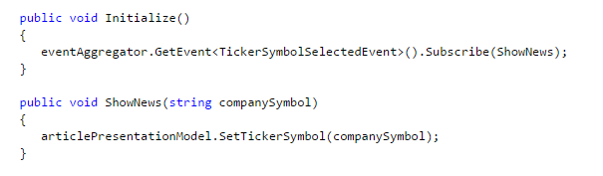כאשר יגיע המאורע תבוצע המתודה ShowNews().

eventAggregator הוא אובייקט מטיפוס **IEvnetAggregator** באשר

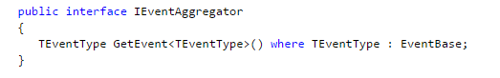

(ממשק זה הוא חלק מה Framework, מתכנת לא כותב אותו בעצמו)

פרסום מאורע:



## 10 Facade Pattern

פאסאד בתרגום חופשי זה 'חזית'. לא חזית של מלחמת אלא חזית של בית. מעשית, חזית הבית מסתירה את החדרים ומציגה את דרכי הכניסה והיציאה של הבית.

תצורה זו היא טריוויאלית למדי והיא מתוארת כאן רק כדי להבין למה כוונת מתכנתים\מרצים כשהם אומרים פאסאד.

נאמר שיש מספר שירותים לקבלת טמפרטורה בערים שונות בעולם. צריך לפנות אל כל אחד בנפרד ולקבל תשובה ולהציג תשובה זו במקום אחד. אם נאגד את כל הפניות במתודה אחת ונחזיר קלאס אשר מכיל את כל המידע הנדרש, אז נאמר שיש כאן פאסאד.

## 11- Factory Pattern

נושא הפקטורי ידוע.

הרי מימוש למפעל מכוניות:

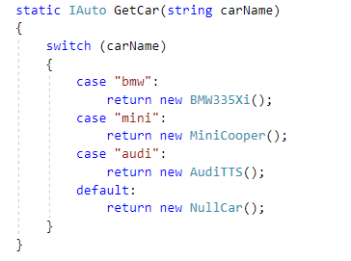

מימוש זה לוקה בכמה חסרונות ואולי הראשון שבהם הוא הפרה של open-close-principle. הוספת מכונית כרוכה בשינוי קלאס הפקטורי. ובכלל קלאס הפקטורי אמור לייצר מכוניות מבלי לדעת בזמן קומפילציה מהם סוגי המכוניות,

נתבונן במימוש הבא

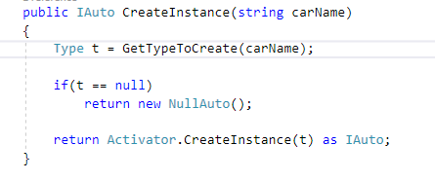

1. ההחלטה איזה טיפוס ליצור, ועצם היצור **עומדים בנפרד**.
2. אין תלות במכונית קונקרטית, רק בממשק.
3. המתודה כלל לא תלויה בסוגי המכוניות וממילא הוספת סוג חדש של מכונית לא משנה אותה.
4. המתודה תומכת גם null-object-pattern

איך יודעים מהם סוגי המכוניות? בעזרת המתודות הבאות.

ב ctor קוראים למתודה הבאה המאכלסת מילון עם שמות המכוניות.

כל קלאס המממש את IAuto נכנס למילון.

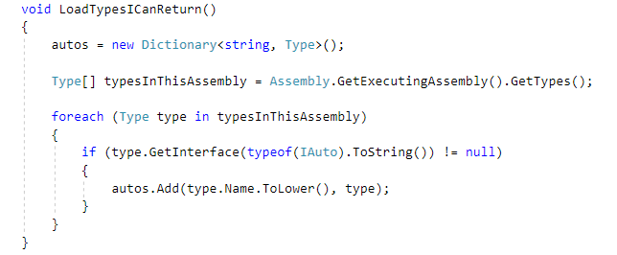

על בסיס מילון זה, המתודה הבאה יודעת להחזיר את הקלאס המתאים לשם המכונית:

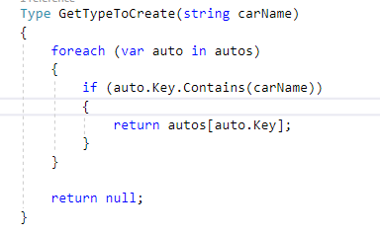

[היה כמובן אפשר להכניס כאן linq קצר יותר]

יש ווריאציה חשובה של תצורה זו.

המימוש הנ"ל מניח שיצירת כל סוגי המכוניות אחידה. מאתחלים אובייקט ללא פרמטרים או עם סט פרמטרים קבוע. אבל מה אם יצירת כל סוג מכונית שונה, האתחול שונה, צריך להביא פרמטרים מסוימים מהרשת או לבסס תנאי התחלה מסוימים.

במקרה כזה מוסיפים רובד נוסף. פקטורי ספציפי לכל סוג של מכונית. אותו מימוש מסוים של הפקטורי יודע איך ליצר את המכונית הספציפית לה הוא מיועד. אותו פקטורי ספציפי עונה לממשק

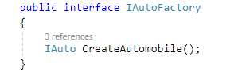

אנו טוענים פקטורי ספציפי של מכונית מסוימת ומייצרים בעזרתו את המכונית.

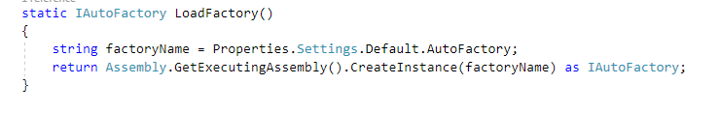

והשימוש בהתאם הוא



כמובן שבמקרה כזה, אין טעם לטעון את המכוניות עצמם דרך reflection אלא לייצר אותם כרגיל באמצעות new שהרי הפקטורי הספציפי יודע את מי הוא צריך לטעון.

ועכשיו השימוש הוא לא CreateAutomobile אלא CreateSportCar וכן CreateLuxuryCar וכו'.

השלב הבא הוא Abstract Factory

עד עכשיו הנחנו מספר מכוניות, כל אחת מיצרן אחר. למעשה יצרן מייצר מספר סוגי מכוניות, יש לו דגם משפחתי, דגם מיני, דגם ספורט וכו'. כאן אנו מבקשים קלאס אשר ידע ליצר לא רק מכונית אחת אלא סדרה של מכוניות.

מאחר וכבר יש לנו פקטורי ספציפי לכל מכונית, הדרך מכאן קצרה

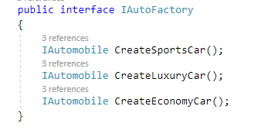

כל פקטורי ספציפי יצטרך מעכשיו לתמוך בכמה דגמי מכוניות.

State pattern

קצת דומה לאסטרטגיה אלא שאובייקט אסטרטגי הוא בעל התנהגות קבועה בעוד שאובייקט state הוא דינמי. נאמר שיש סרבר העלאת והורדת קבצים ויש לו שלש מצבים: Idle, Ready, Busy, בכל אחד מהמצבים הוא מגיב אחרת לבקשות מהקליינט. לדוגמא במצב Ready הוא יגיב בחיוב לבקשת העלאת קובץ אבל בשאר המצבים הוא יגיב בשלילה, במצב Busy הוא יגיב לבקשת Abort אבל בשאר המצבים הוא יתעלם מהבקשה. נגדיר שלשה אובייקטים ReadyState, IdleState, BusyState וכולם יצייתו לאותו ממשק ICommands. כל אחד מהם יציג התנהגות שונה במענה לבקשה מסוימת.

## Prototype patterns

אפליקציית ניהול אנשי קשר. נאמר שמגדירים רשומה עבור פלוני, ולאחר מכן רוצים להגדיר רשומה עבור אשתו. אין צורך להזין מחדש את הכתובת וכו' אלא משכפלים את הרשומה הקיימת ומשנים רק את מה שצריך. האפליקציה תומכת בזה באמצעות פקודת Duplicate. תצורה זו דנה במימוש פקודה זו [קצת קשה להבין למה זה בדיוק pattern? זו נראה יותר כמו טכניקת מימוש].

ב C# המימוש טריוויאלי, משכפלים אובייקט באמצעות סרליזציה.

ב C++ צריך לממש Deep copy. בדרך כלל הפתרון הוא להגדיר Copy c-tor ושם לבצע את הפעולות הנדרשות בהתאם למבנה של הקלאס.

# C# Memory Tricks:

# Learn How To Master The Garbage Collector

Udemy. 2017

### הערות על Finalization

Fin-Thread יעודי מבצע את ה Fin.Methods והוא בדרך כלל רץ לפני ה GC-Thread. הוא מוגבל לזמן ריצה כולל של 4 שניות. אם נכניס בכל Fin.Method הצהרת Sleep(500) תהיה התייחסות לשמונה אוביקטים בלבד. השאר יחכו למחזור הבא.

אם תהליך מסתיים לפני שנקראו כל ה Fin.Methods אז **בכלל לא** תהיה קריאה ל Fin.Method כך שאין זה מובטח כלל שתהיה קריאה ל Fin.Method.

אסור להתייחס במסגרת ה Fin.Method לאובייקטים חיצוניים. יתכן בהחלט שהם כבר נאספו על ידי ה GC. הסדר שבו ה Fin-Thread רץ על האובייקטים המחכים לו, הוא **אקראי**.

אין להניח הנחות לגבי הטרד שיפעיל את Fin.Method, המערכת לא מתחייבת לדבר בעניין זה, יתירה מכך, יתכן שטרדים שונים יקראו ל Fin.Method כך שהקוד שנמצא שם צריך להיות thread-safe.

מאחר והנחת היסוד של ה GC היא שמשך החיים של אובייקטים קטנים הוא קצר, כלומר הם חיים בדור 0 בלבד, ומשך החיים של אובייקטים גדולים הוא ארוך, אובייקט עם Fin.Method אף פעם לא יענה להגדרה הראשונה, שהרי הוא חייב להיכנס ל G1 ולעיתים גם ל G2 ועל כן אם כבר מגדירים Fin.Method, רצוי שזה יהיה לאובייקט גדול.

כדאי מאד שאובייקטים עם Fin.Method יתייחסו כמה שפחות לאובייקטים אחרים, משום שהוא סוחבים אותם איתם ל G1.

רצוי מאד ש Fin.Method יהיה קצר ומהיר.

עוד חסרון של Fin.Method הוא שמאחר וזה המקום שבו באופן טבעי האובייקט משחרר משאבים, יתכן שאותם משאבים יהיו תפוסים על ידו הרבה יותר זמן מהנדרש, ויתכן, כאמור לעיל, שהוא אף פעם לא ישחרר אותם. הדרך הנכונה לשחרר משאבים הוא דרך Dispose pattern.

כמה הערות לגבי Dispose pattern:

הדרך המקובלת היא תמיכה בממשק idisposable. לדוגמא, הצהרת using מפעילה אוטומטית את Dispose במידה והאובייקט המאותחל תומך בממשק הנ"ל.

מקובל להגדיר שתי מתודות dispose, אחת שמופעלת עקב קריאה ישירה ל dispose ואחת שמופעלת עקב קריאה ל Fin.Method. המערכת מספקת דגל לאבחנה בין השתיים.

האילוצים שנמנו לעיל תקפים רק לגבי ה Fin.Method-Dispose.

מקובל להחזיק דגל IsDisposed כדי לא לבצע פעמיים,

קריאה ל SuppressFinalize תסמן למערכת שאין צורך לקרוא ל Fin.Method – יתרון חשוב מאד.

הצעות כלליות לשיפור ביצועים

להימנע מ Boxing

לא לשרשר מחרוזות

### C# Struct’s

הקדמה (ידע כללי)

ידוע ש C# struct מוקצים על המחסנית ולא על ההיפ. כלומר גם ההצהרה

MyStruct ms = new MyStruct()

מקצה אובייקט על המחסנית ולא על ההיפ.

אבל עדיין יש אפשרות ש struct יוקצה על ההיפ, וזה כאשר הוא מוכלל בקלאס (לרבות קונטיינר). נמצא שאם נכתוב

**Class C1**

**{**

**MyStruct ms;**

**}**

אז כאשר יווצר אובייקט מתאים על ההיפ, הרי MyStruct הוא חלק מאובייקט זה (כשם שכל value type הוא חלק מהקלאס).

יוצא אם כן שהמקום היחיד שבו struct באמת יוקצה על המחסנית זה כאשר הוא מוגדר בתוך מתודה

**Void foo()**

**{**

**MyStruct ms = new MyStruct();**

**}**

אז אמנם השתמשנו ב new (לא חובה) אבל בפועל המשתנה נמצא על המחסנית ויעלם ביציאה מהמתודה.

הערה: יתרון של struct על גבי קלאס, שאין את ה 16 בתים הנוספים שמחזיק כל אובייקט של קלאס. אם יש מיליון כניסות זה עשוי להיות משמעותי.

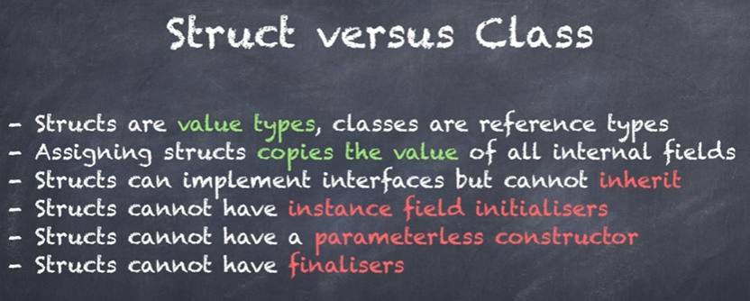

אין ירושה ואין פולימורפיזם (אין טבלה וירטואלית) וכן אין משמעות ל d-tor שהרי אין כאן 'מופע' שצריך להיאסף. אם כן למה יש c-tor ? כדי לתת ערכים ראשוניים, אגב, הקומפיילר דואג לאפס לערכי ברירת מחדל את כל השדות לפני הפעלת ה c-tor – **אין** default c-tor

יתרון ביצועים משמעותי!

(הערה אמפירית, ב VS2017 אם מגדירים c-tor אז הוא חייב לאתחל את **כל** המשתנים של הקלאס, יתכן שבמקרה כזה הקומפיילר לא מאפס את כל השדות).

נגדיר

List<Point> list = new List<Point>(100);

אם Point הוא struct אז יש אובייקט **אחד גדול** בהיפ (מכיל 100 נקודות).

הערה: שים לב שבהקשר זה, ההצהרה

**List.add( new Point(1,2))**

לא מקצה אובייקט על ההיפ, אלא מכלילה אותה בגוף הקונטיינר.

אבל אם הוא קלאס, אז יש מאה ואחד אובייקטים בהיפ. יש לזה משמעות גדולה מאד בתהליך איסוף הזבל.

כללי אצבע לשימוש ב struct

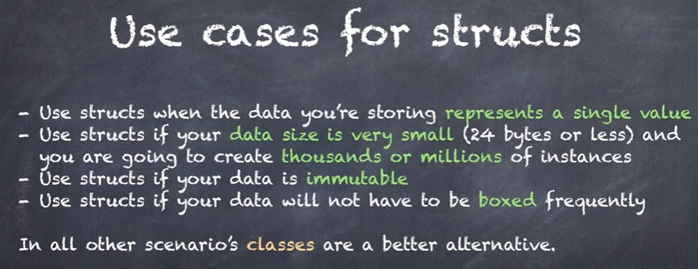

### Pre-size collection

ההתנהגות של 'אוסף' כדוגמת List דומה להתנהגות ב C++. הוא מתחיל ב'קטן' (בדרך כלל ארבע כניסות) ומכפיל את עצמו ככל הנדרש. בהכפלה הוא יוצר מרחב חדש וזורק את הישן. לדוגמא אם יש 4 כניסות ומתכנת מבקש כניסה חמישית, אז הוא יוצר מרחב חדש של 8 כניסות, **מעתיק** לשם את 4 הכניסות הקיימות ומוסיף את החמישית. המרחב הישן של 4 כניסות נזרק. במקרה של C++ הוא משוחרר ובמקרה של C# הוא מועמד לאיסוף. אגב, זו גם ההתנהגות של StringBuilder.

במקרה הטוב, יש כאן הקצאת זכרון של כפליים מן הנדרש וכמובן עומס על ה GC ובמקרה הפחות טוב זה יכול להגיע לכפול ארבע מן הנדרש.

הפתרון הפשוט הוא להגדיר מראש – עד כמה שאפשר – את גודלו של ה'אוסף'.